Муниципальное бюджетное дошкольное образовательное учреждение детский сад № 17

Проект
во второй младшей группе № 2 «Росинка»
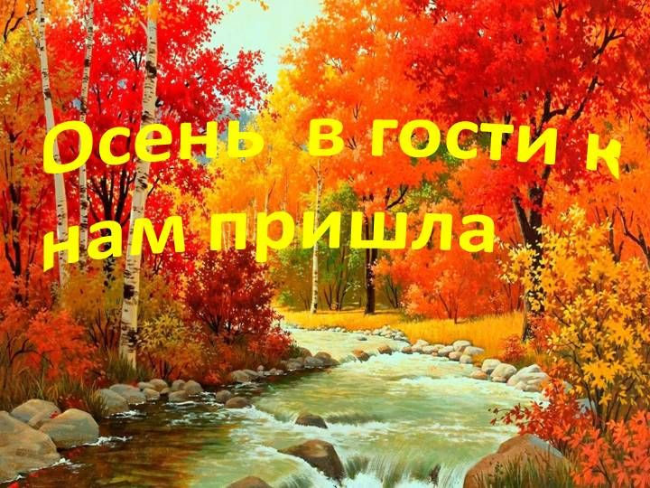

Подготовила: воспитатель Земледельцева С.М.

г. Миллерово
2022 год

Проект «Осень в гости к нам пришла»
(Вторая младшая группа)
Актуальность: Ранний возраст – самое благоприятное время для накопления представлений об окружающем мире. Необходимо не только показать детям, какой прекрасный мир их окружает, но и объяснить, почему нужно беречь и любить природу. Взрослым нужно постоянно проводить наблюдения в природе, любоваться красотой мира природы, поддерживать детскую любознательность. Поэтому осень – одно из самых благоприятных времён года для наблюдений за изменениями в природе. Осень дарит нам много красивого, полезного и интересного.
Цель проекта: Формировать познавательный интерес к окружающей среде: познакомить детей со временем года «Осень», осенними явлениями природы. Воспитывать бережное отношение к природе.
Задачи: Дать элементарные представление об осени, как времени года, её признаках и явлениях, расширить представление о многообразии и пользе овощей и фруктов, формировать умение детей рассматривать иллюстрации, понимать их сюжет, отвечать на вопросы воспитателя, побуждать детей выражать свои чувства и эмоции при помощи речи, развивать творчество.

Участники проекта: Дети второй младшей группы, воспитатели, родители.
Вид проекта : краткосрочный (1 месяц)

Этапы реализации проекта:
1 этап. Подготовительный:
Постановка цели и задач, определение направлений объектов и методов исследования, сбор информации, чтение познавательной литературы и т.д.
2 этап. Основной. Реализация проекта.

-Конспект НОД. Образовательная область «Познавательное развитие». Тема «Осень, осень, в гости просим».
-Конспект НОД. Образовательная область «Познавательное развитие. ФЭМП». Тема «Цвет, размер».
- Конспект НОД. Образовательная область «Художественно – эстетическое развитие». Тема «Мышка и репка».
- Конспект НОД. Образовательная область «Художественно – эстетическое развитие». Рисование. Тема «Яблоко с листочком и червячком».
- Конспект НОД. Образовательная область «Познавательное развитие. Конструирование». Тема «Как шишка превратилась в птичек и рыбок…»
- Конспект НОД. Образовательная область «Художественно – эстетическое развитие». Рисование ватными палочками. Тема «Град, град!».
-Конспект НОД. Образовательная область «Художественно – эстетическое развитие». Аппликация с элементами рисования. Тема «Дождь, дождь!».
-Конспект НОД. Образовательная область «Познавательное развитие. Конструирование». Тема «Как облака стали тучами, и пошёл дождь».
-Наблюдение «К нам приходит осень».
-Беседа «Вот она какая, осень золотая».
-Дидактическая игра «Что изменилось?»
-Подвижная игра «Солнышко и дождик».
-Подвижная игра «Листик, лети!».
-Наблюдение «Листопад».
-Наблюдение за рябиной «Ягодки созрели».
-Рассматривание листьев на деревьях.
-Чтение стихотворения К.Бальмонта «Осень».
-Рассматривание «осеннего ковра» под деревьями.
-Пение осенних песенок.
-Рассматривание осенних картинок.
-Сбор листьев для букетов.
-Сбор желудей для поделок.
-Отгадывание загадок.
-Проведение пальчиковой гимнастики.
-Консультация для родителей «Овощи и фрукты – полезные продукты».
-Консультация для родителей «Как одеть ребёнка осенью?».

3 этап. Заключительный. На заключительном этапе провести подведение итогов (сравнение полученных и ожидаемых результатов)

-НОД. Образовательная область «Познавательное развитие». Коллективное конструирование из бумажных салфеток «Как на кустиках поспели ягодки».
- Оформление фото выставки.
В ходе реализации проекта главное внимание уделялось актуальности проблемы. Решение данной проблемы сплотило детей и воспитателей, они активно сотрудничали. Дети научились видеть и оценивать результаты своего труда, у них повысилась творческая активность. Все участники проекта с большим интересом и желанием шли к намеченной цели: воспитание и развитие чувства любви и интереса к природе, позитивного отношения к миру, расширение знаний детей об осени. Дети с удовольствием выполняли задания, занимались, старались, и у них всё получалось .Ребята узнали много нового и интересного.
Все намеченные цели и задачи мы выполнили. Сам проект получился интересным , насыщенным, ярким и продуктивным.

Фотоотчёт

На математике собирали букеты из листьев красных, оранжевых, жёлтых.
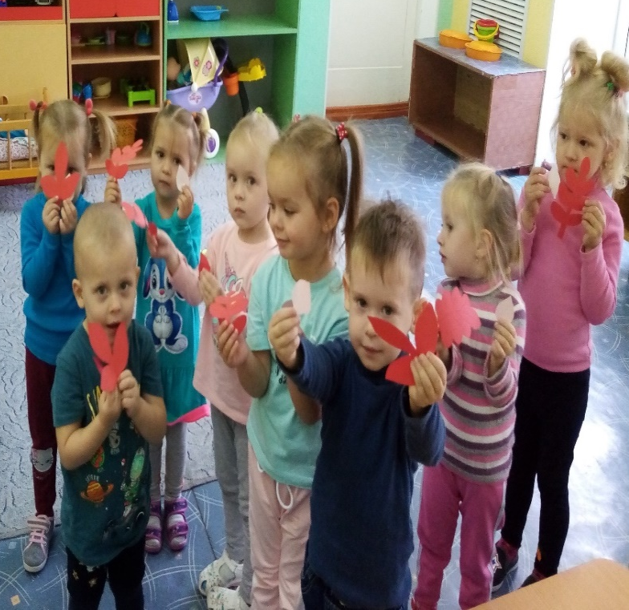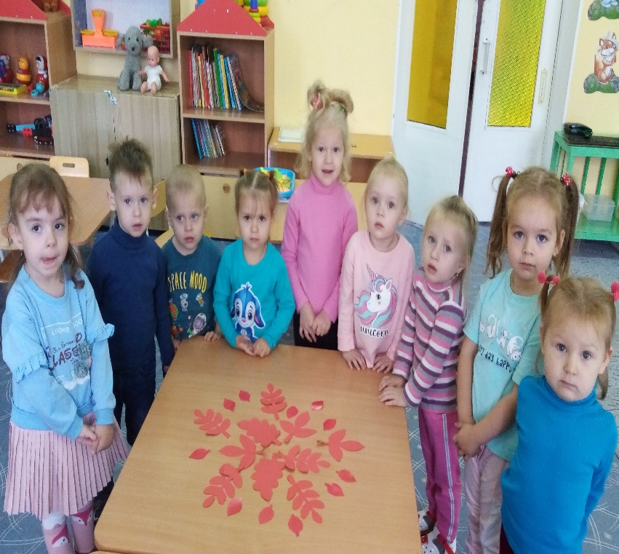

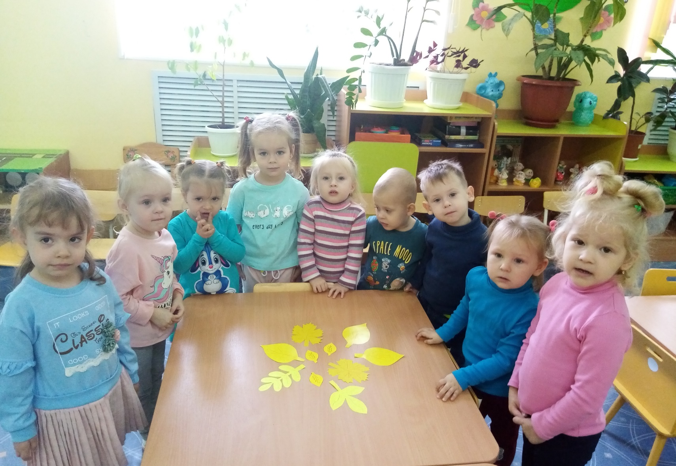

Аппликация и рисование «Мышка и репка»

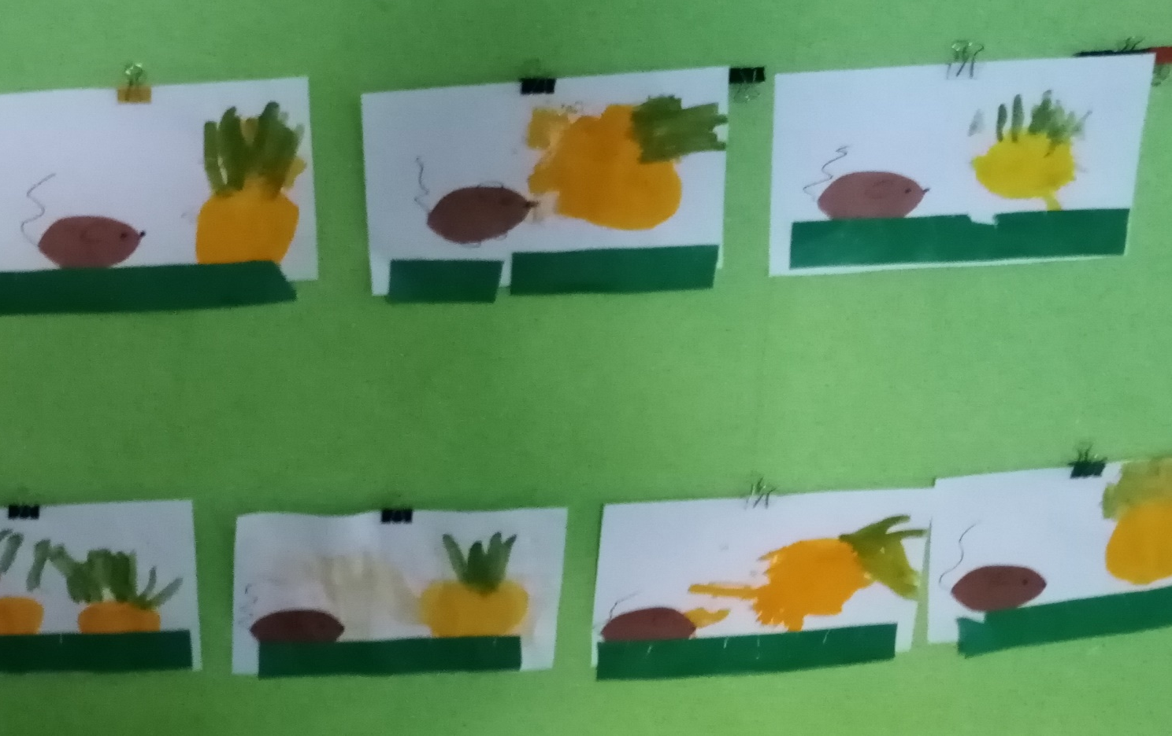

Рисование «Яблоко с листочком и червячком»

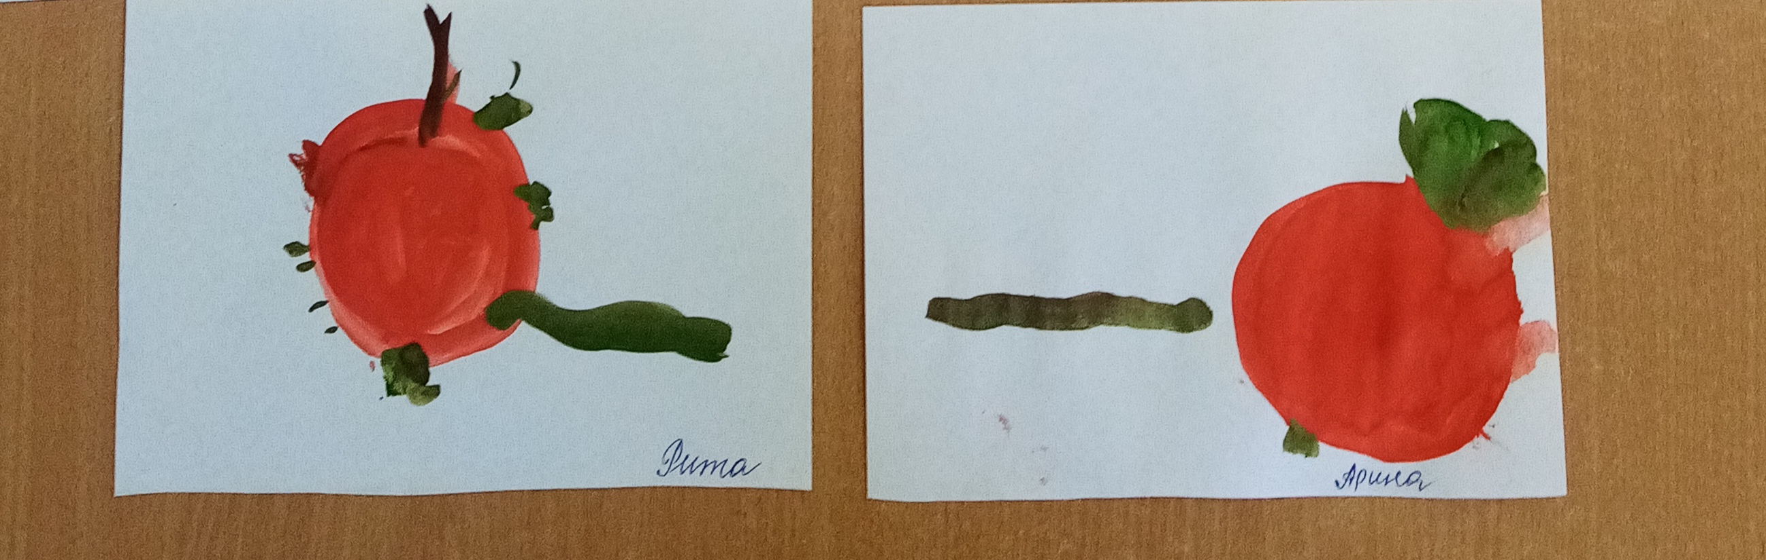

Рисование ватными палочками «Град, град!»
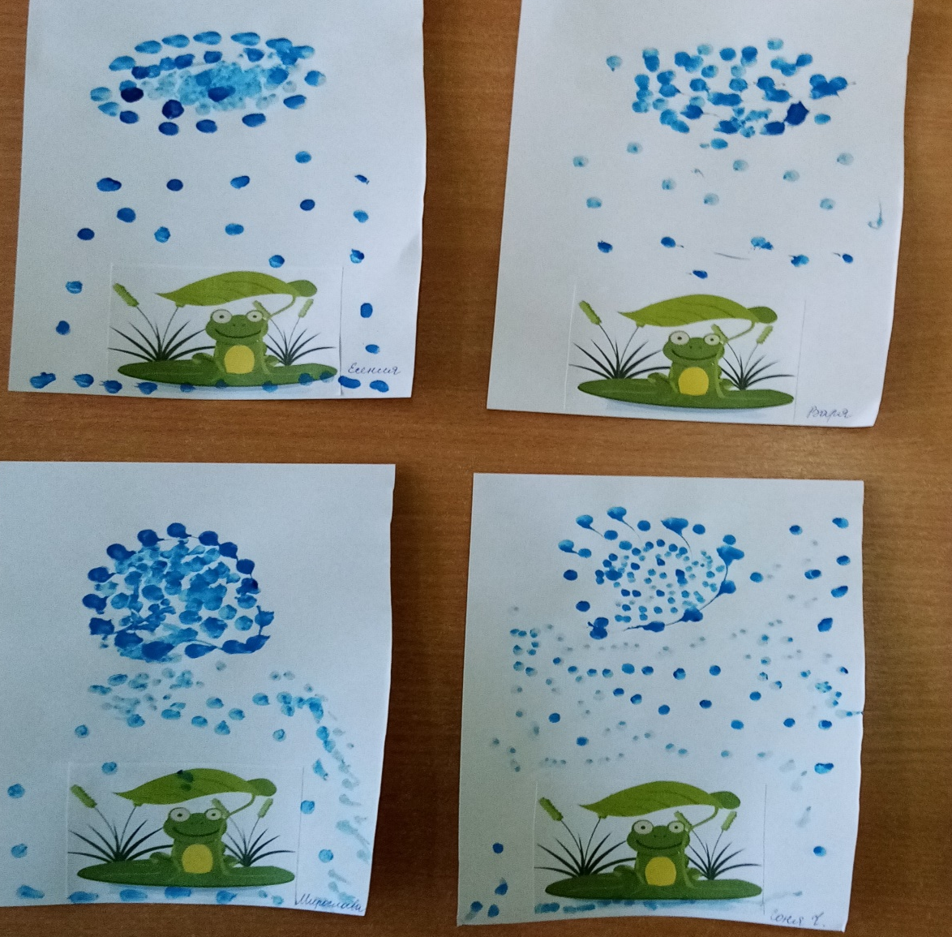
Аппликация с элементами рисования «Дождь, дождь!»
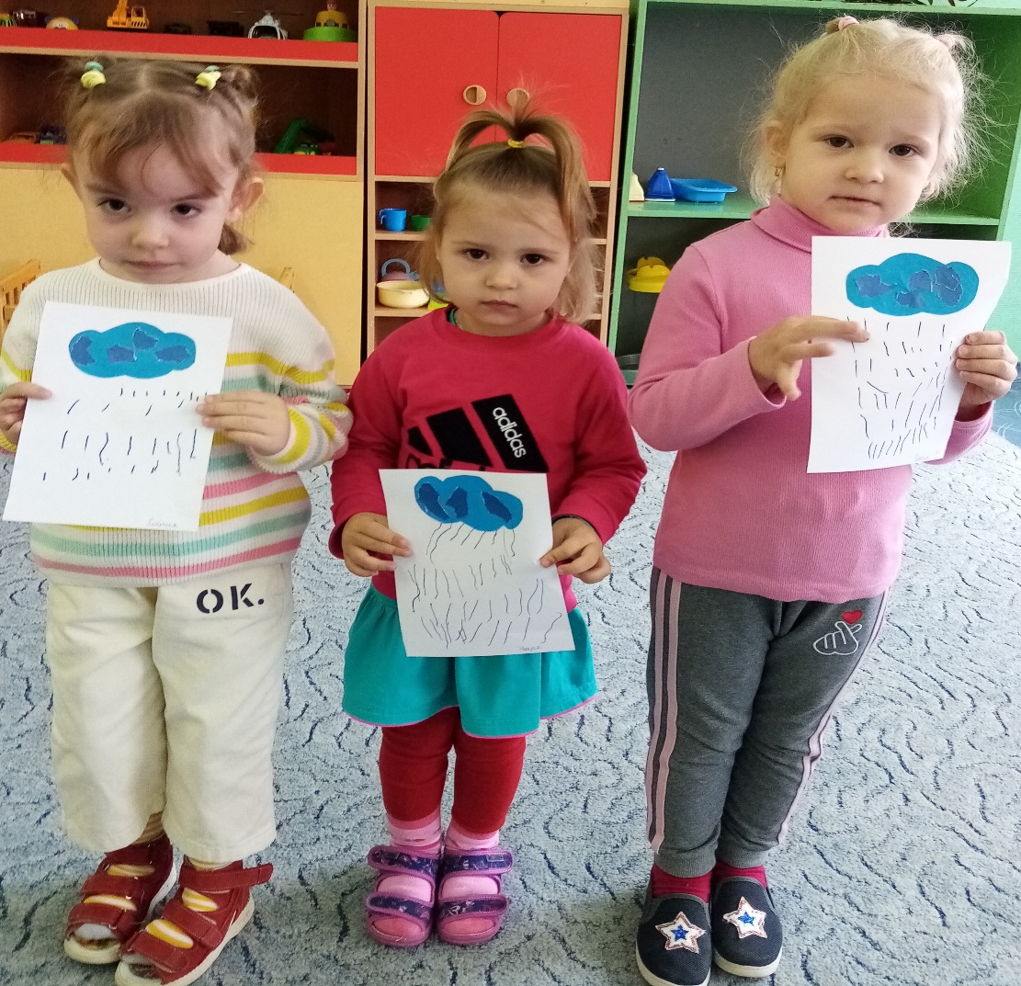
Конструирование «Как шишка превратилась в птичек и рыбок…»
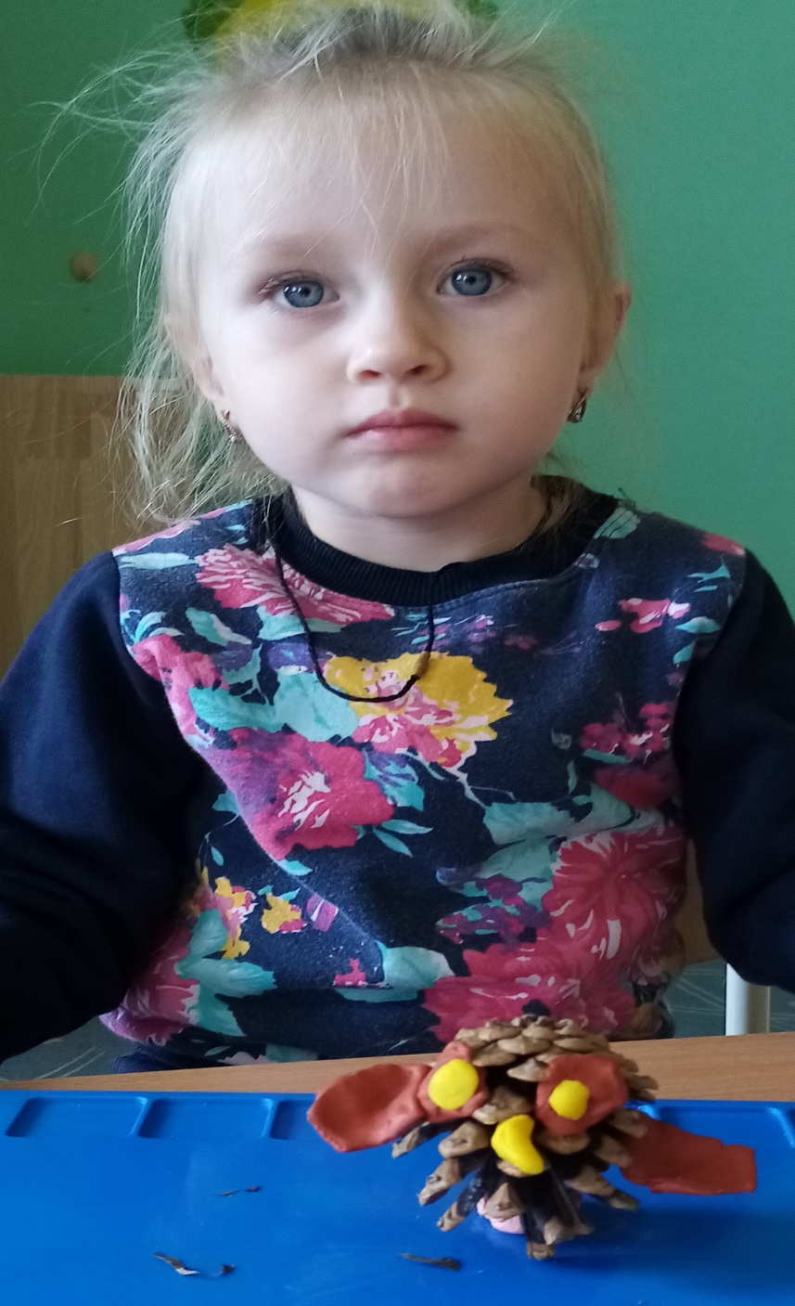
Беседа «Вот она какая, осень золотая»
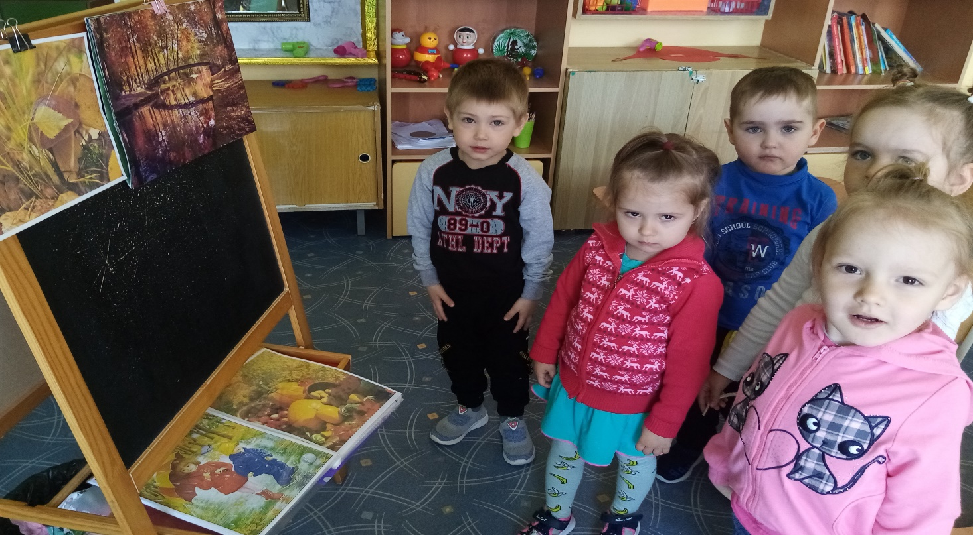
Наблюдение за рябиной
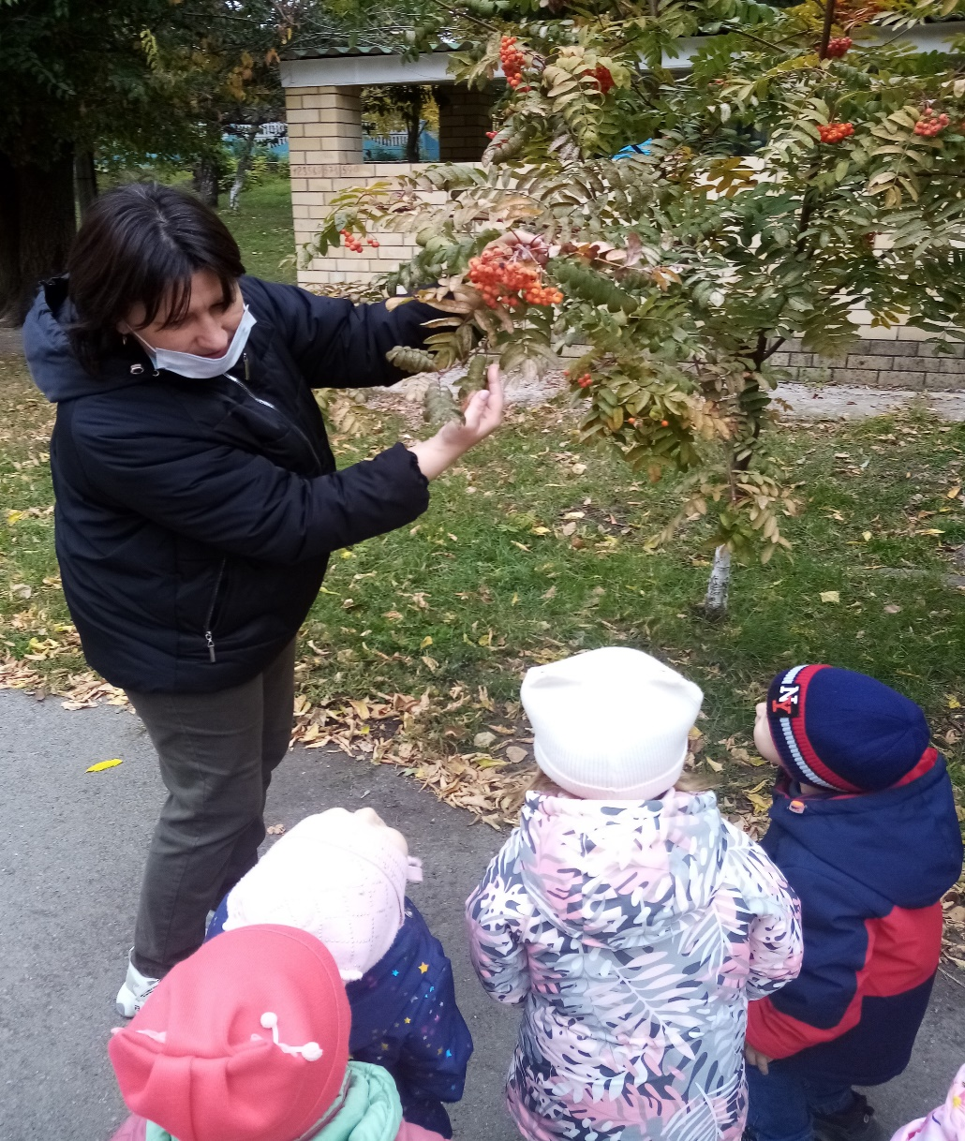
Наблюдение «К нам приходит осень»
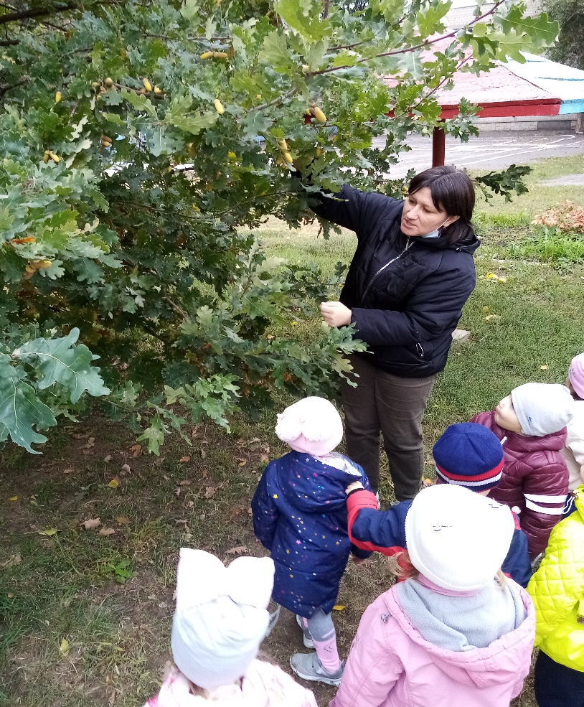
Рассматривание «осеннего ковра»
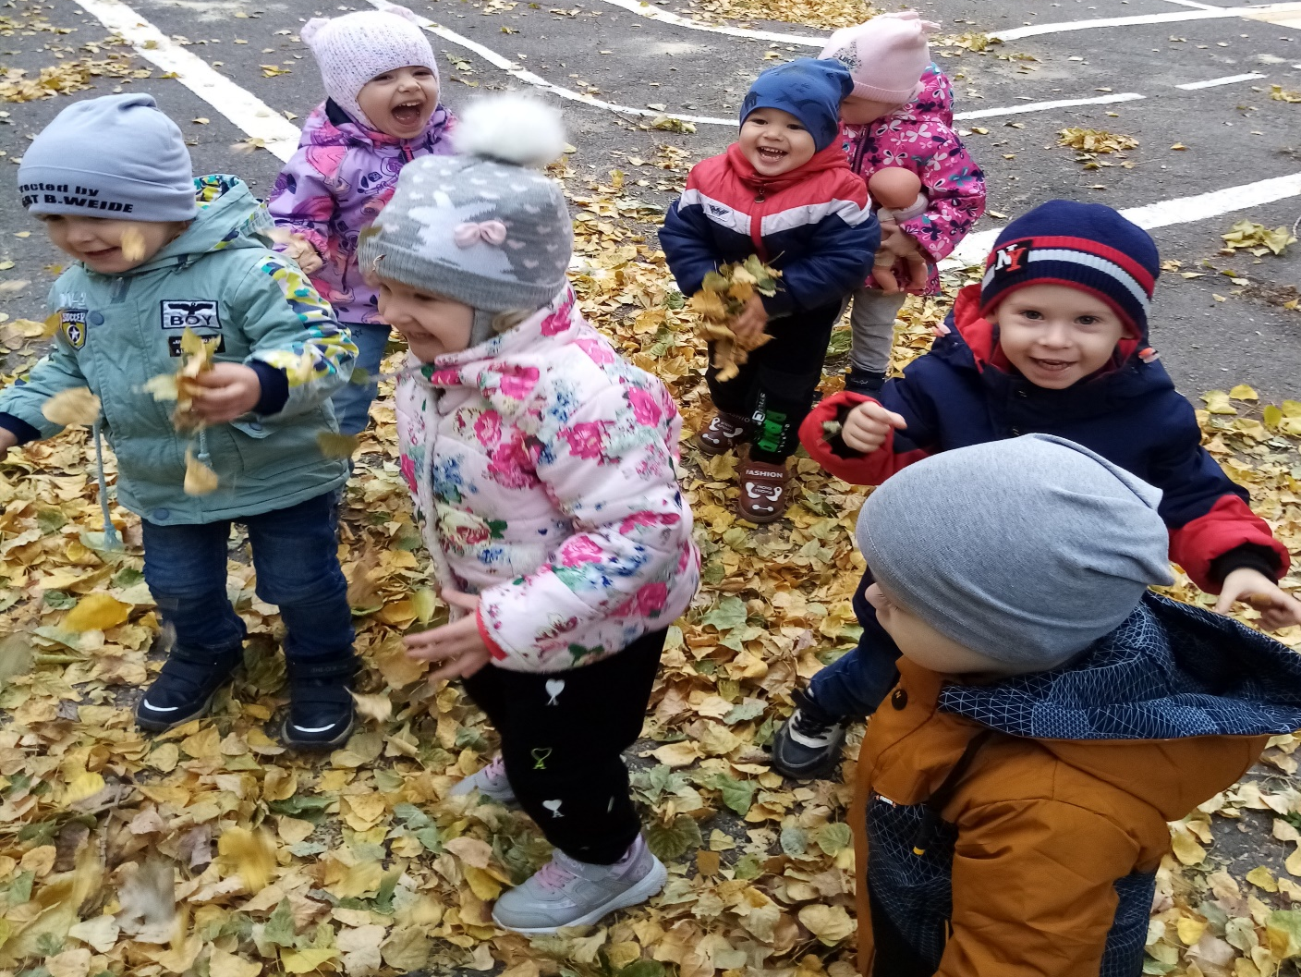
Собирали жёлуди для поделок
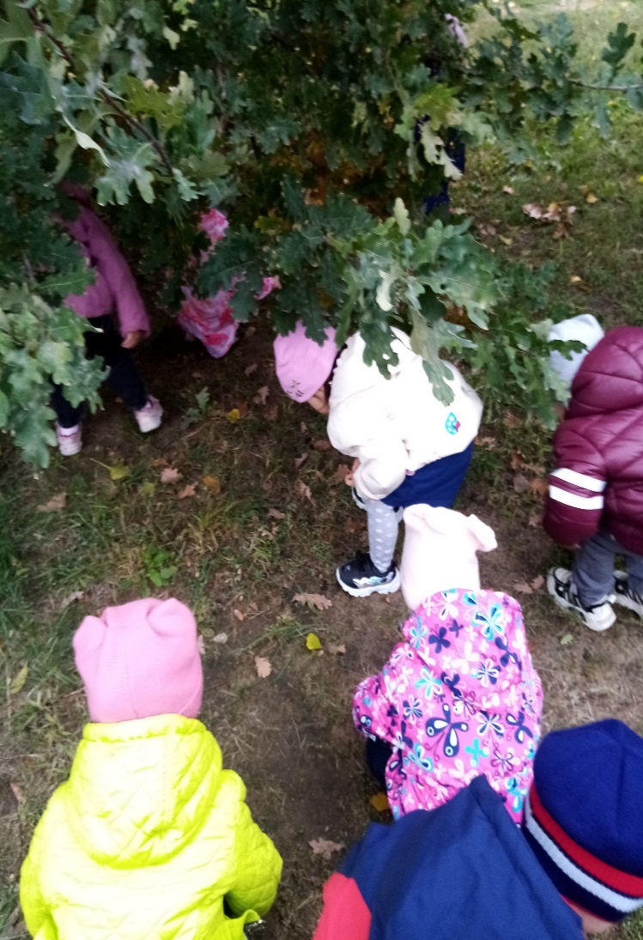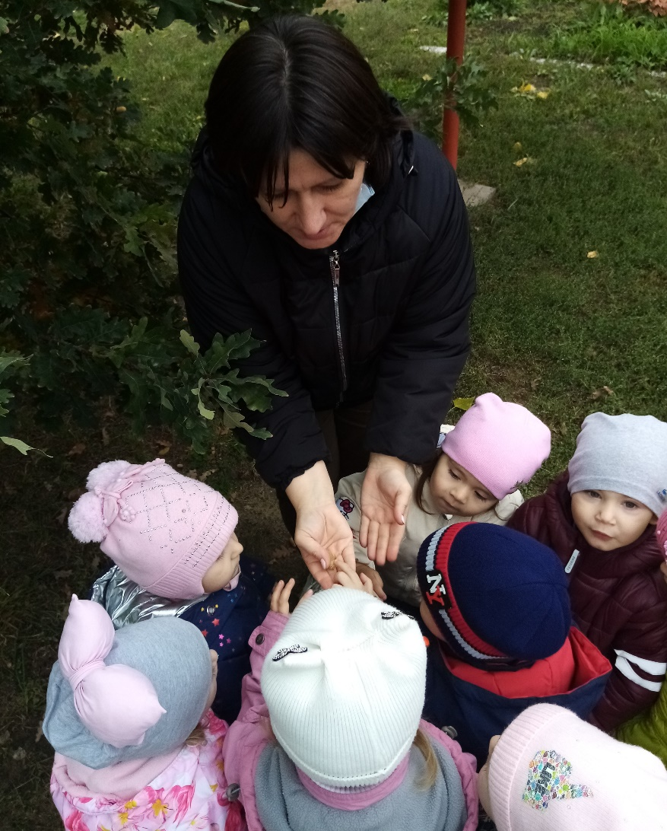
Рассматривание осенних картинок
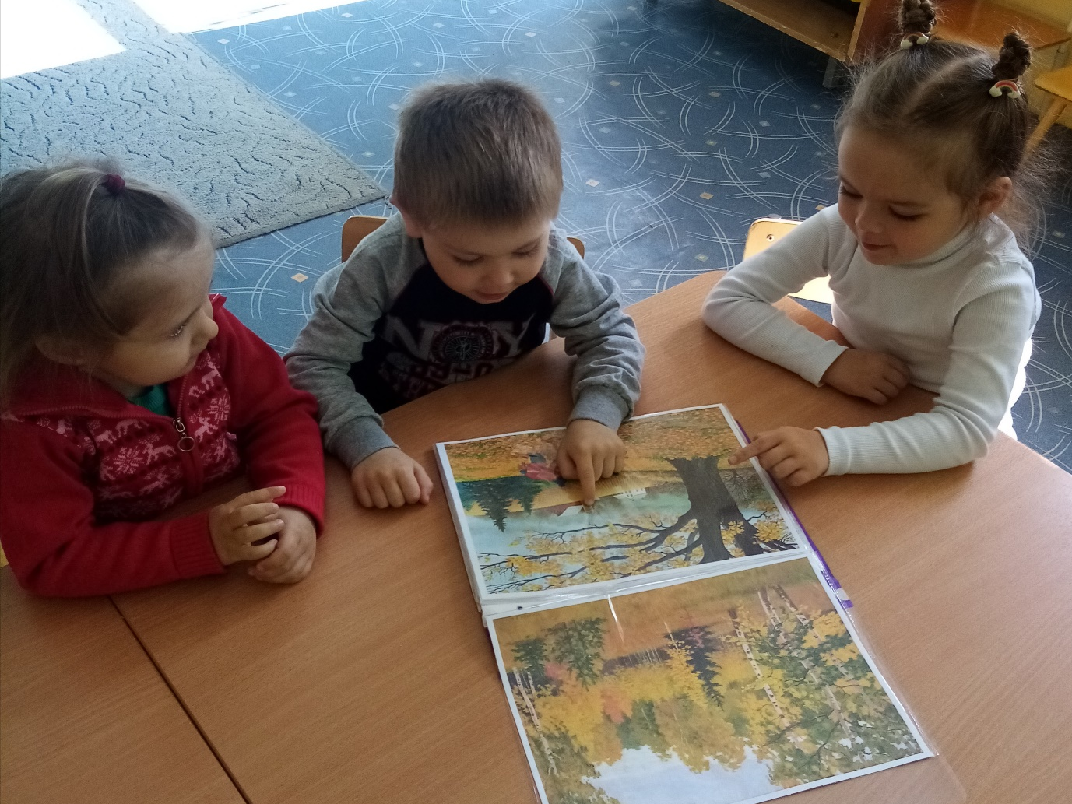
Подвижная игра «Листик, лети!»
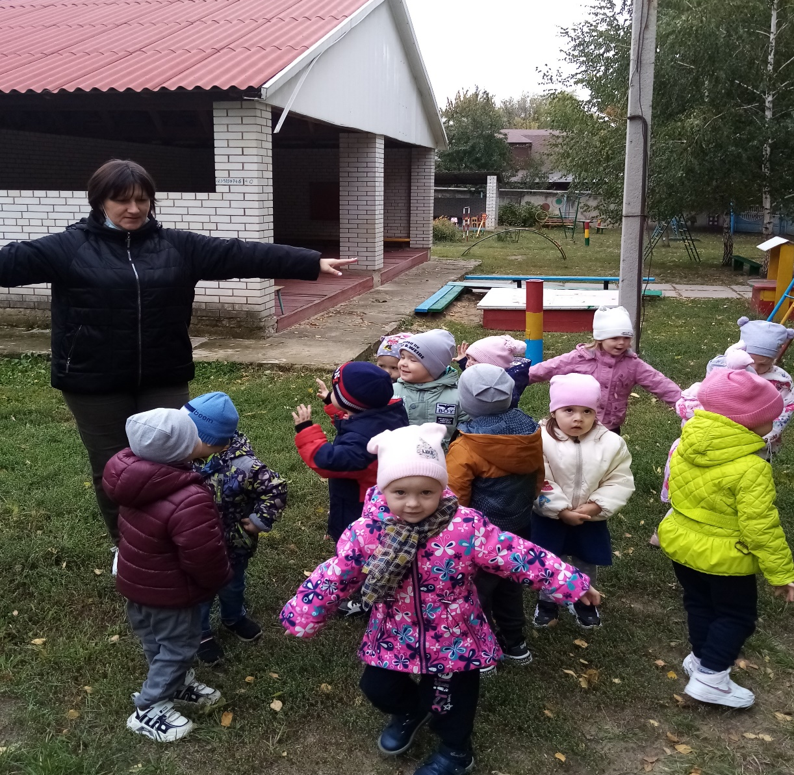
Собирали листики для букетов
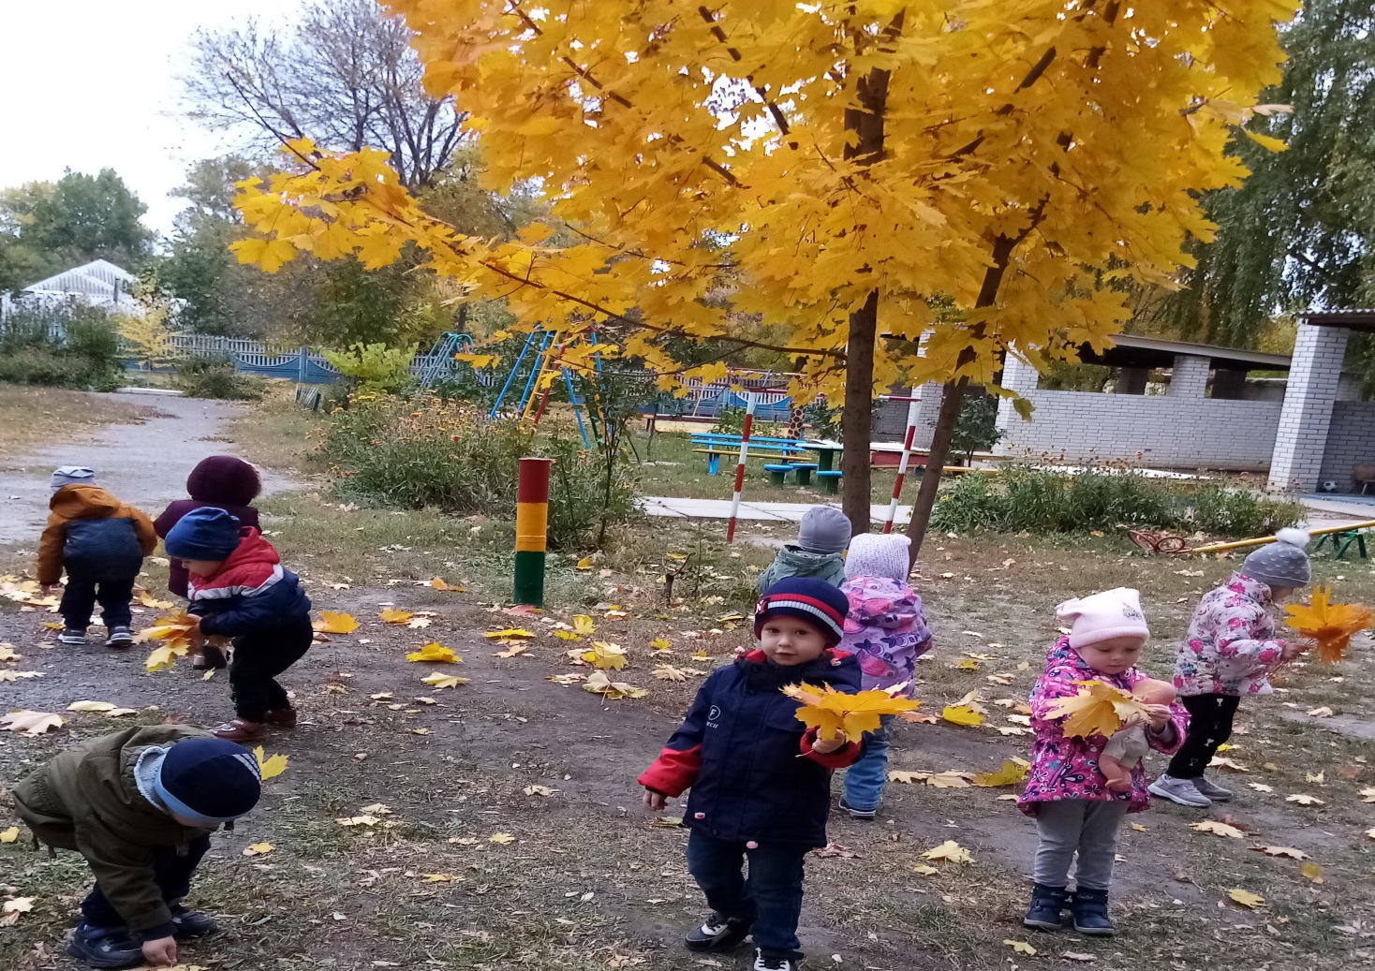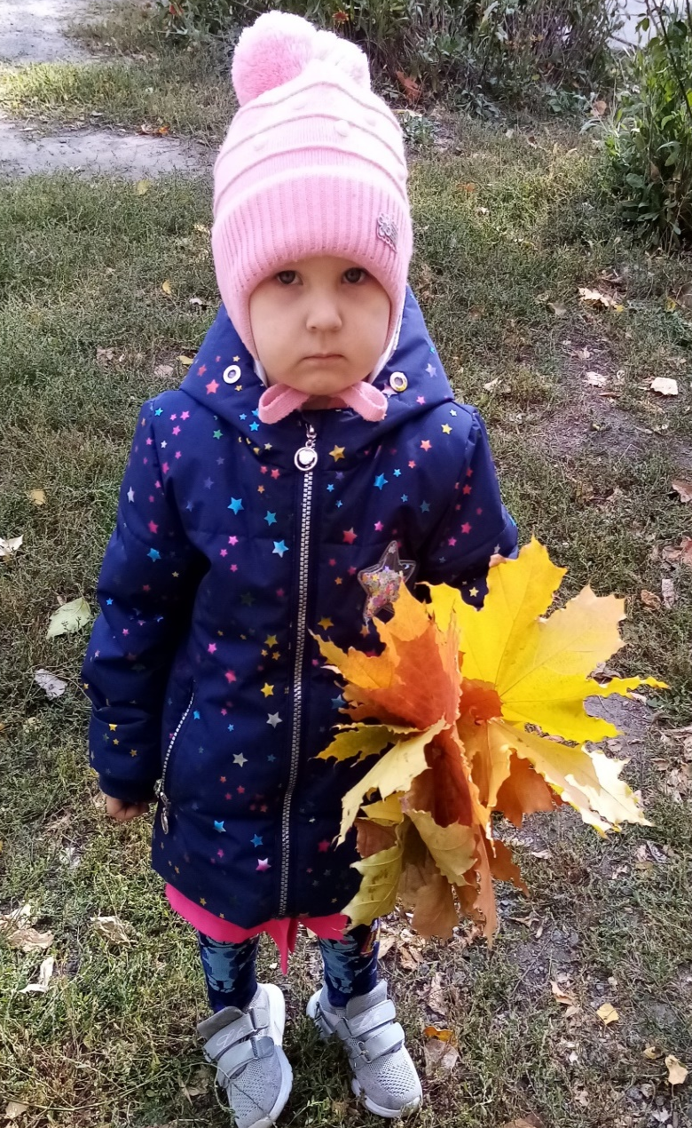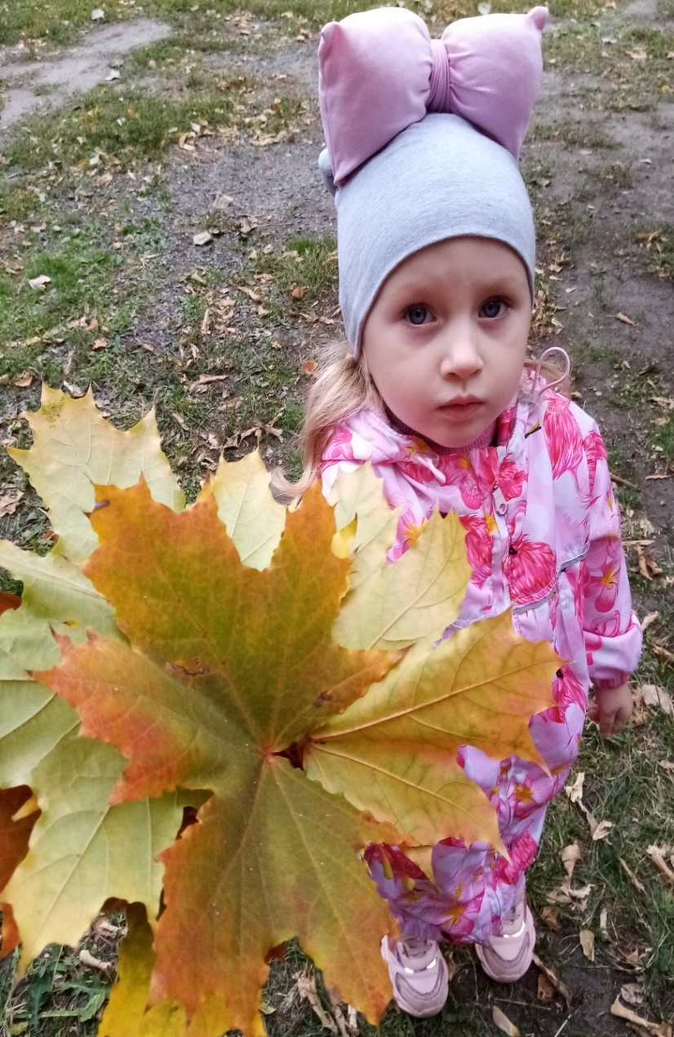
Коллективное конструирование «Как на кустиках поспели ягодки»
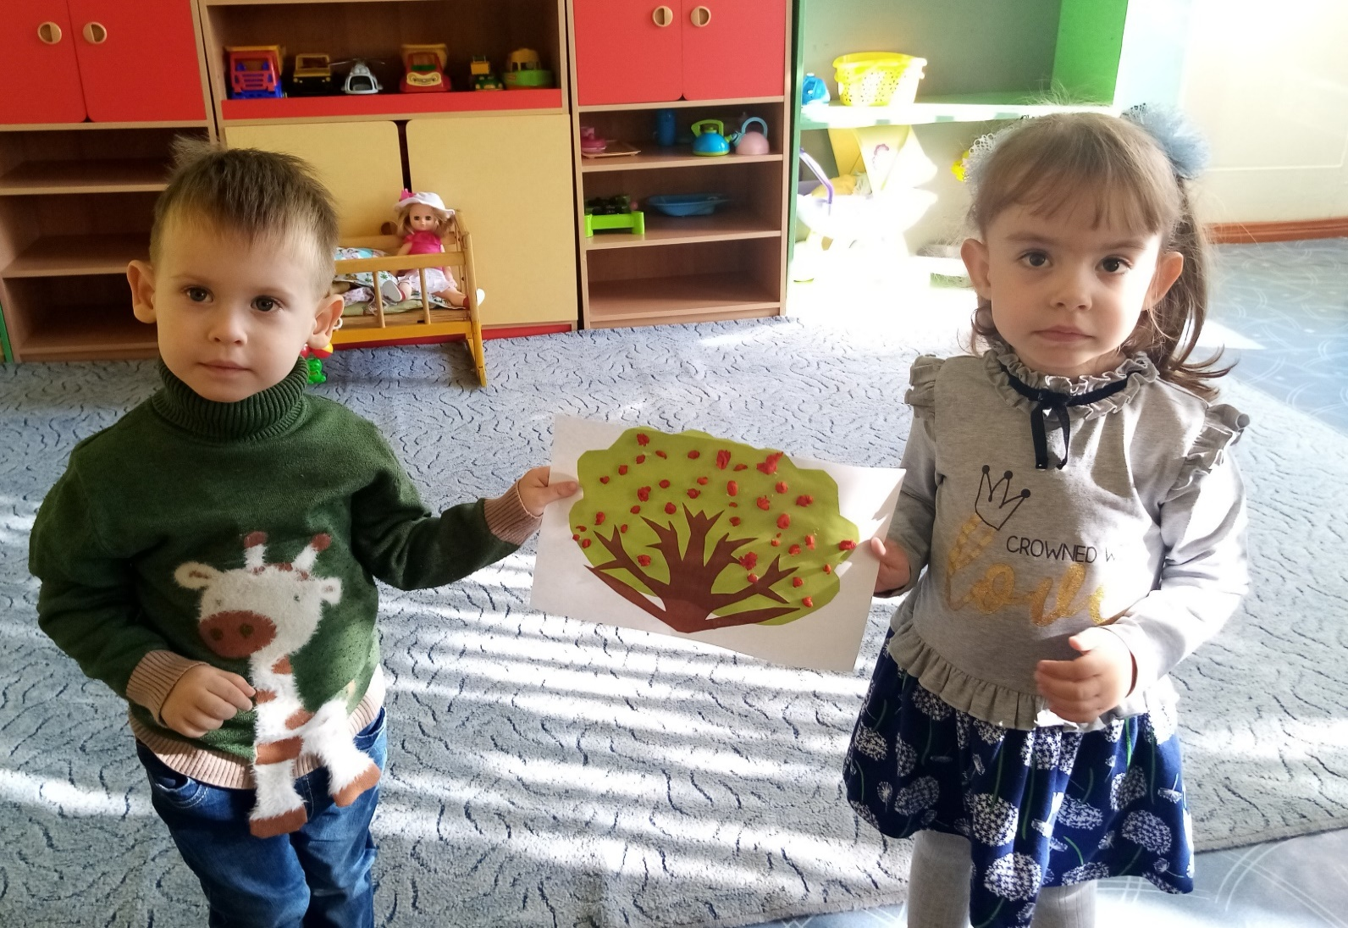
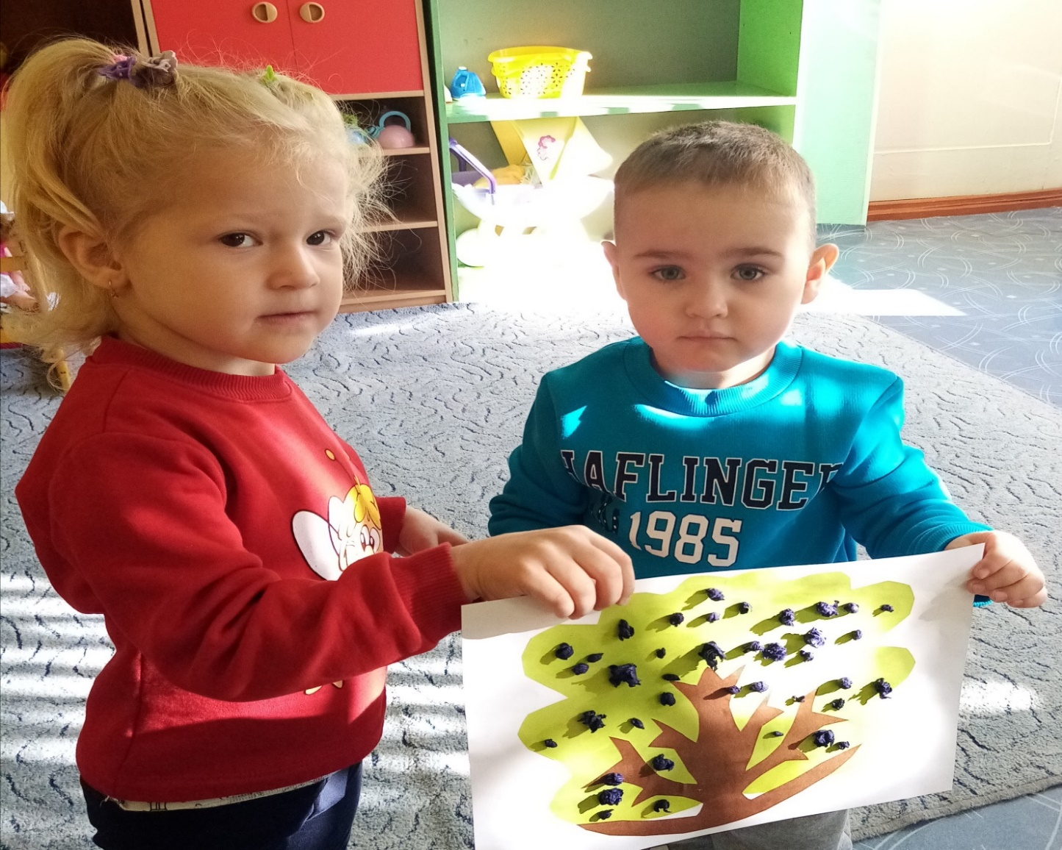

Приложение

Загадки
***
Она придет с дождем, с зонтами,
С овощами и грибами.
Разноцветною листвой нам махнет
И вновь уйдет. (Осень)
***
Осенью так тучка плачет.
Может целый день рыдать.
После в лужу соберется,
Не позволит нам гулять. (Дождь)
***
Эта вещь необходима,
Если дождик за окном.
Лишь его откроешь сразу,
Будто крыша над тобой. (Зонт)
***
Листья кружат и летят,
За окошком. (Листопад)
***
Как на нашей грядке выросли загадки – Крепкие, зеленые, хороши – соленые. (огурец)
***
Сидит дед, в шубу одет, Кто его раздевает, тот слезы проливает. (лук).

Описание пальчиковых игр, используемых в работе над проектом.
«Осенние листья».
Раз, два, три, четыре, пять (загибать пальчики, начиная с большого) Будем листья собирать. (сжимать и разжимать кулачки) Листья березы, Листья рябины, Листики тополя, Листья осины, (загибать пальчики, начиная с большого) Листики дуба мы соберем, Маме осенний букет отнесем. («шагают» по столу средним и указательным пальчиками)
«Засолим капусту».
Мы капусту рубим, рубим! (ребенок изображает рубящие движения топор, двигая прямыми ладошками вверх и вниз). Мы морковку трем, трем! (правую ручку сжимаем в кулачок и двигаем её вверх-вниз вдоль прямой ладошки левой руки, изображая терку). Мы капусту режем, режем! (ребром ладошки водим вперед и назад). Мы капусту солим, солим! (собираем пальчики в щепотку и делаем вид, что солим капусту). Мы капусту жмем, жмем! (энергично сжимаем и разжимаем кулачки).
«Овощи»
У девчушки Зиночки
Овощи в корзиночке: (Дети делают ладошки «корзинкой»).
Вот пузатый кабачок
Положила на бочок,
Перец и морковку
Уложила ловко,
Помидор и огурец. (Сгибают пальчики, начиная с большого).
Наша Зина - молодец! (Показывают большой палец).

Консультация для родителей «Овощи и фрукты - полезные продукты».

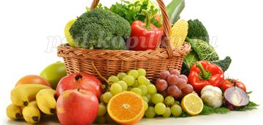

Заботясь о здоровье ребенка, нельзя забывать о пользе овощей и фруктов, ведь все они богаты витаминами и минералами, необходимыми для нормального развития организма ребенка.
Остановимся на самых известных.
Яблоки – прекрасный источник витаминов и микроэлементов. Употребление яблок стабилизирует деятельность кишечника, избавляет от запоров.
Груша содержит органические кислоты, регулирующие процесс работы желудочно-кишечного тракта, повышает аппетит, а клетчатка, входящая в ее состав, способствует росу полезных бактерий в кишечнике.
Банан богат калием, полезным для работы сердечно-сосудистой системы, поднимает настроение.
Абрикос содержит железо и витамины, стабилизирует работу кишечника.
Виноград помогает при упадке сил, малокровии, расстройствах нервной системы, нарушениях обмена веществ (диатез).
Клубника содержит большое количество магния, полезного для роста костно-мышечной системы ребенка.
Малина богата витамином С, незаменима в осенне-зимний период для профилактики и лечения простудных заболеваний.
Цветная капуста содержит калий, фосфор, железо, магний, йод.
Брокколи по содержанию витамина С и каротина опережает цветную капусту. Рекомендуется при анемии, приятна на вкус и легче усваивается детским организмом.
Морковь улучшает свертываемость крови, зрение, повышает иммунитет.
Кабачки полезны для больных, идущих на поправку, ослабленных людей и очень хорошо подходят для детского питания.
Картофель укрепляет сердечно-сосудистую систему, избавляет от проблем с пищеварением.
Как видим, польза овощей и фруктов огромна. И зная особенности каждого, в зависимости от времени года и вкусов ребенка всегда можно составить вкусное и полезное меню.

Консультация для родителей «Как одеть ребенка осенью?»

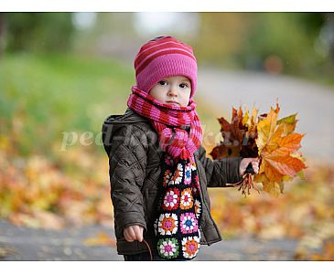

Осенняя погода очень переменчива, поэтому тщательно готовьтесь к походу в детский сад: продумывайте, как одеть ребенка и что взять с собой.
Ничто не помешает ребенку знакомиться с прелестями осенней погоды, если одежда будет правильной и комфортной. Правильная одежда легко и быстро снимается и одевается, что позволяет развивать самостоятельность и повышает самооценку ребенка, не содержит сложных застежек и шнурков, а также соответствует погодным условиям, росту и размеру.
Одежда не должна плотно облегать тело (за исключением майки, водолазки). Во-первых, небольшая воздушная прослойка между тканью и кожей хорошо сохраняет тепло. Во-вторых, слишком тесные вещи сковывают движения дошколёнка и ухудшают кровообращение. Поэтому следите, чтобы брюки не сидели слишком плотно на бедрах, а свитера не жали под мышками.
Отдавайте предпочтение натуральным тканям. Хлопчатобумажные и шерстяные вещи теряют вид намного быстрее, чем синтетические. Однако у них есть важные преимущества: они сохраняют тепло тела и дают коже возможность дышать. В то же время синтетика создает парниковый эффект, влага скапливается на коже и не испаряется. Из-за этого малыш может легко подхватить насморк.
Одежда сверху должна быть трехслойной.
Первый слой – майка, футболка.
Второй слой - трикотажная кофточка и легкий свитер (для активного ребенка), шерстяной свитер (для малоподвижного). Отдавайте предпочтение трикотажным кофточкам, шерстяным свитерам, без пуговиц, кнопок и молний.
Брюки из непромокаемой ткани или плотные джинсы на подкладке защитят маленького путешественника от дождя и ветра. Лучше чтобы брюки были с высокой талией или на лямках, так как дети часто приседают или наклоняются в процессе игры и часть спины (поясница) обнажается, что может привести к проблемам со здоровьем. Легкие непромокаемые штаны, надетые поверх обычных штанишек, дадут ребенку возможность свободно двигаться.
Третий слой – куртка на подкладке из мягкого флиса сделает прогулку очень комфортной. Хороша осенняя куртка из плотного и непромокаемого материала, что обеспечит дополнительную воздушную подушку, а также защитит от ветра и влаги.
Шапочка должна соответствовать форме головы ребенка – прикрывать лоб, уши и затылок. В шапочке из плотной натуральной ткани дошколенку не будет жарко, но у нее должны быть завязки, чтобы не было проблем с открытыми ушами.
Врачи часто повторяют родителям: кутать ребенка вредно, но руки и ноги постоянно должны быть в тепле. Дело в том, что в конечностях очень развита сеть мельчайших подкожных сосудов – каппиляров, которые легко отдают тепло. Вследствие этого ступни и ладошки замерзают намного быстрее, чем другие части тела.
Поэтому важная часть осенней экипировки – обувь и варежки. Малыш никогда не промочит ноги, если вы правильно подберете обувь для сырой погоды. Не забудьте спросить у продавца, если ли у ботинок дополнительный защитный слой. Обратите внимание на верхнее покрытие. Нубук не подойдет. Натуральная кожа с пропиткой – то, что нужно. Подошва должна быть утолщенной, но гибкой. Проверьте ее при покупке – согните руками. Тогда она не потрескается и обеспечит стопе физиологическое положение. Отдайте предпочтение обуви на липучках, шнурки - травмоопастны, сложны и трудоемки в одевании, а молнии часто заедают и ломаются.
Резиновые сапоги в дождливую погоду незаменимы, однако, у них есть один значительный минус. Хотя по лужам в таких сапожках можно топать, сколько душе угодно, нога в резине не дышит и сильно потеет, особенно, когда тепло. Поэтому, в резиновые сапоги, нужно надевать носки с хорошей впитываемостью. Например, плотные носки из хлопка плюс шерстяные – в лужах вода далеко не теплая. А также они не фиксируют ногу, что травмоопасно.
Купите также однослойные варежки – перчатки сложны в одевании. И не забудьте прикрепить их к резинке или тесемке, чтобы они не потерялись, но так чтобы их легко можно вытащить и посушить (например, на липучке).
Если ребенок склонен к частым простудам подумайте о легком шарфике, который пригодиться в ветреную погоду.
Перед сборами в детский сад поинтересуйтесь прогнозом погоды. Одним из лучших решений в осенний морозец – многослойная одежда. Например, водолазка, свитер крупной вязки, а сверху – не очень теплая куртка. То же самое касается и ног: колготки, рейтузы и брюки греют лучше и мешают меньше, чем толстые ватные штаны или зимний комбинезон с утеплителем.
У осени для нас припасено три характерные погоды: тепло и дождливо, холодно и дождливо и просто холодно. Одеть ребенка слишком тепло не выход. Это ничуть не менее опасно, чем одеть недостаточно: дети бегают, прыгают, потеют, а потом моментально замерзают на холоде. Чтобы не дать сырости проморозить дитя, нужно надеть под обычную одежду, плотно прилегающую футболку с длинным рукавом и колготки. Верхняя одежда по-прежнему должна быть непромокаемой и непродуваемой.
Ребенку все равно, когда радоваться жизни: и летом, и зимой, и осенью малыши носятся и резвятся. Главное – обеспечить им комфорт для таких игр, не дав ни замерзнуть, ни промокнуть.
И самое главное помните, ежедневные прогулки очень важны для малыша, они укрепляют ребенка и способствуют хорошему развитию. А от того как вы одели своего ребенка зависит его настроение и самочувствие в течение дня.

Рисование
с элементами аппликации
«Мышка и репка»

Задачи. Учить создавать несложную композицию по сюжету знакомой сказки: полоски бумаги зелёного цвета надрывать бахромой и наклеивать на
фон, чтобы получилась травка; рисовать красками большую репку и маленькую мышку; дорисовывать цветным карандашом или фломастером
мышиный хвостик. Развивать чувство формы и композиции.

Предварительная работа. Беседа по содержанию сказки. Рассматривание изображений животных (иллюстраций в книжке). Чтение стихотворений
и загадывание загадок о мышке. Создание коллективной композиции в технике обрывной аппликации на занятии «Выросла репка - большая-
пребольшая», лепка мышек из глины (солёного теста, пластилина) на занятии «Мышка-норушка».
Материалы, инструменты, оборудование. Листы бумаги разного цвета (голубого, белого, светло-зелёного, светло- коричневого) - на выбор детям,
полоски бумаги тёмно-зелёного цвета, краски гуашевые, кисти, стаканчики (баночки) с водой, фломастеры или цветные карандаши, клеящие
карандаши, салфетки бумажные и матерчатые, клеёнки. Персонаж кукольного театра - Дедушка.

Содержание занятия.
Воспитатель читает детям стихотворение В. Шипуновой «Репка»:
В огороде дедка раз посеял репку.
Очень он переживал - И полол, и поливал...
Бабушка за репку тоже волновалась
- Мух от репки веткой отгонять пыталась.
Репка их не подвела - уродилася бела
- И пригожа, и толста,
Этак килограмм с полста...
И сидит на грядке крепко!
Бабка с дедкой репку
Вытянуть не могут –
Кличут на подмогу!
Дедка за репку, бабка за дедку,
Внучка за бабку, Жучка за внучку,
Кошка за Жучку...
Вытянуть не могут –
Кличут на подмогу!
Мышка рядышком живёт,
Вышла мышка в огород.
Крючком хвостик завернула
И за кошку потянула.
Тянут-потянут - вытянули репку:
Сахарную, вкусную,
Но немножко грустную.
Дед немножко виноват –
Не подумал дедка:
Он легко лопатой выкопать мог репку!

Воспитатель показывает детям иллюстрацию к сказке «Репка» и предлагает нарисовать свои красивые картинки о том, как мышка помогла вытащить
репку.
Показывает основу для композиции - лист бумаги голубого цвета, берёт полоску бумаги тёмно-зелёного цвета, надрывает бахромой, приклеивает внизу листа; затем рисует большую репку и маленькую мышку, хвостик мышки дорисовывает цветным карандашом или фломастером.
Уточняет представления детей: репка - большая, круглая, жёлтая, с зелёными листиками, а мышка - маленькая, серенькая, с тонким хвостиком.
Помогает детям определиться с выбором бумаги для фона.
Напоминает последовательность работы:
1) приклеивание травки;
2) рисование большой жёлтой репки;
3) изображение мышки.
Самостоятельная деятельность детей.

Рисование ватными палочкам
«Град, град!»

Задачи. Учить детей изображать тучу и град ватными палочками с изменением цвета и частоты размещения пятен (пятнышки на туче - близко друг к другу, град на небе - более редко, с просветами). Показать взаимосвязь между характером образа и средствами художественно-образной выразительности. Развивать чувство цвета и ритма.

Предварительная работа. Беседа о сезонных явлениях природы и разных видах осадков (дождь, снег, град). Чтение сказки Г, Цыферова «Град»: «Когда был град, ослик всегда прятался. Больно было. В тот град он тоже спрятался, но вдруг подумал: «Да, я сижу в домике, и мне не больно, но домику-то ведь больно. Надо его спрятать».
Ослик залез на крышу и закрыл домик зонтиком.
-Всё хорошо, - сказал он.
Но вдруг подумал: «Теперь мне не больно, но зонтику, наверное, больно. Как же быть?»
-Глупый ослик, - заворчал медвежонок. - Всех от града никогда не спрячешь. Кому-нибудь да будет больно.
-Если так, - сказал ослик, - пусть будет больно мне.
И он сделал над зонтиком крышу и стал по ней бегать - защищать её от града. Наконец град кончился. Медвежонок пожал ослику ушко и сказал:
-Ты очень добрый...
-Что ты, что ты, - замахал на него ослик ушами, - просто я жалкий ослик, и мне всех жалко.»

Материалы, инструменты, оборудование. Листы бумаги голубого цвета, ватные палочки, гуашевые краски синего и белого цвета, салфетки бумажные и матерчатые, стаканчики с водой. Вариативные образцы для пояснения техники.

Содержание занятия.
Воспитатель читает детям стихотворение В. Шипуновой «Град, град»:
Дождевые капельки
Превратились в градинки.
В ледяные шарики капли превратились
И на землю градом белым покатились.
Ледяной горошек скачет по дорожке,
Цокает по крыше и стучит в окошки.

Педагог предлагает детям нарисовать тучки, из которых на землю падает град. Спрашивает, чем и как это можно сделать.
Выслушивает предложения детей и показывает вариативные образцы (с тучками, разными по форме и цвету, и градом - более редким и более частым).
Дети догадываются, что картинки нарисованы ватной палочкой. Воспитатель обращает внимание сначала на цвет туч (синий) и града (белый), а затем на частоту размещения пятнышек (отпечатков): на туче пятнышки поставлены плотно, почти сливаются, иногда находят друг на друга, а градинки размещены свободно, «летят» на расстоянии друг от друга.
Дети выбирают листы бумаги и начинают рисовать тучки с градом.
Воспитатель читает детям стихотворение Г. Лагздынь «Град»:
Град, а град! Ты чему так рад?
Прыгаешь, смеёшься,
Да ещё дерёшься?!
Я совсем не рад!
- Отвечает град
- Просто солнца луч
Просверлил бока у туч,
Я и вывалился.
Лечу... С досады прямо вниз!
Рисунок «Град, град!».

Изображение тучи и града ватными палочками с изменением частоты размещении ни (пятнышки на туче - близко друг к другу, град на небе - более
редко)

Аппликация с элементами рисования
«Дождь, дождь!»

Задачи. Аппликативное изображение тучи: наклеивание готовых форм на фон, приклеивание рваных кусочков бумаги вторым слоем. Рисование дождя цветными карандашами.

Предварительная работа. Беседа о сезонных явлениях природы и разных видах осадков {дождь, снег, град). Рассматривание изображений туч и облаков. Рисование туч и града ватными палочками на занятии «Град, град!». Заучивание и рассказывание «Мокрой считалки» Г. Лагздынь:
Дождь считает:
-Кап-кап-кап!
Капает считалка.
Кап да кап! Кап да кап!
Капает на галку!
-Кап да кап! Кап да кап! -
Возмутилась галка. -
Очень мокрая для лап,
Дождь, твоя считалка!

Материалы, инструменты, оборудование. Листы бумаги голубого цвета для фона; силуэты туч, вырезанные воспитателем из цветной и фактурной бумаги; полоски бумаги синего, голубого и белого цвета; клей и клеевые кисточки; цветные карандаши; салфетки бумажные и матерчатые.
Пособие «Облака - белокрылые лошадки». Тематический плакат «Небо».

Содержание занятия.
Воспитатель читает детям стихотворение Г. Лагздынь «Грох-грох!»:
Потемнело всё кругом!
Дождик крупный, как горох!
Туча по небу бегом
И гремит: - Грох, грох, грох!

Педагог показывает детям листы бумаги голубого цвета, поясняет, что это небо, и предлагает детям приклеить на небо тучки и нарисовать дождик, который капает на землю: кап-кап-кап. Показывает детям силуэты туч разной величины и формы, вырезанные из цветной (фактурной) бумаги, и полоски бумаги синего, голубого и белого цвета. Поясняет способ работы:
►► выбираем тучку и приклеиваем на небо - лист бумаги голубого цвета;
►► разрываем полоски бумаги на кусочки и приклеиваем на тучку, чтобы она стала разноцветной и пушистой;
►► рисуем цветным карандашом дождь - капельки (штрихи) или струйки (прямые вертикальные или наклонные линии).
Дети выбирают силуэты тучек по своему желанию и приступают к составлению композиций.
В конце занятия педагог читает стихотворение Г. Лагздынь «Песня дождинок»:
- Мы - дождинки! Мы - слезинки!
В туче-матушке прижились.
Наши кругленькие спинки
В мокрых каплях схоронились!
Над землёю мы летаем,
Вместе с громом распеваем!
После занятия. Оформление выставки «Дождь, дождь!».
Чтение стихотворения Г. Лагздынь «Если дружно»:
Словно шарики живые,
Пляшут капли дождевые,
Пляшут, хороводятся:
Капля с каплей водится.
Ну, а коли водятся,
В одной луже сходятся.
Рисунок «Дождь, дождь!».
Аппликативное изображение тучи: наклеивание готовых форм на фон, приклеивание рваных кусочков бумаги вторым слоем. Рисование дождя цветными карандашами.

«Яблоко с листочком и червячком». Рисование
Задачи. Учить детей создавать в рисунке композицию из 2-3 элементов разной формы (яблоко округлое, листок овальный, червячок - широкая «волна»). Упражнять в технике рисования гуашевыми красками. Показать варианты взаимного размещения элементов и уточнить значение пространственных предлогов (в, на, над, под). Развивать чувства цвета, формы и композиции.

Предварительная работа. Дидактическое упражнение «Яблоки» (развитие чувства формы и цвета). Дидактическая игра «Угадай на вкус». Занятия по рисованию гуашевыми красками «Мой весёлый, звонкий мяч...», «Разноцветные шарики». Занятие по аппликации «Яблоко с листочками». Обследование формы яблока и груши для сравнения формы. Дидактическое упражнение с мягкой проволокой или пластилиновой «колбаской»
(столбиком) для получения представления о изменении формы.

Материалы, инструменты, оборудование.
Листы бумаги голубого цвета разного размера (на выбор) - не менее 20x30 см; гуашевые краски (жёлтый, красный, зелёный, коричневый), кисти, банки с водой, салфетки матерчатые для просушивания ворса. У воспитателя: яблоко с пластиковым или проволочным червячком (в качестве червячка можно использовать рыболовную наживку, червячка желательно «спрятать» в яблоке), варианты композиций «Яблоко с листочком и червячком» (яблоки разного цвета, червячок на листочке, на яблоке или возле яблока), чистый лист бумаги, кисть, стакан с водой, салфетка.

Содержание занятия.
Воспитатель показывает детям яблоко и читает стихотворение В. Шипуновой «Яблоко и черняк»:
Яблоко румяное,
Наливной бочок.
Притаился в яблоке
Толстый червячок.
Никого не слушает,
Кушает да кушает...
Скушал яблоко червяк
И на землю с ветки –
Шмяк!
Воспитатель обыгрывает сюжет стихотворения, используя самодельного или игрушечного червячка (или же рыболовную наживку). Показывает детям, как червячок сначала притаился в яблоке, потом выглянул из него и упал (шмякнулся) на землю.
Затем педагог выставляет варианты композиции «Яблоко с листочком и червячком» и предлагает детям сравнить сюжеты:
►► на этой картинке червячка почти не видно, он сидит в яблоке, только хвостик выглядывает;
►► на этой картинке червячок сидит на листочке и удивляется: «Как я сюда попал?»;
►► а на этой картинке червячок наелся и «...на землю с ветки - шмяк!».

Воспитатель предлагает детям самим нарисовать картинки про яблоко с
листочком и червячком. Дети выбирают лист бумаги для фона и начинают рисовать. Воспитатель помогает определиться с замыслом.
Самостоятельная деятельность Оформление выставки «Яблоко с листочком и червячком». Описание яблок и червячка. Составление маленьких историй про червячка. Совместное рассказывание стихотворения В. Шипуновой «Яблоко и червячок» - воспитатель делает паузы, чтобы дети вспомнили и проговорили слова-рифмы.
Рисунок «Яблоко с листочком и червячком».
Рисование яблока (на основе круга) и дополнение выразительными элементами (один листок или один-два листочка разного размера и червячок в виде примой и волнистой линии).

